**NỘI DUNG LÀM VIỆC VỚI I.F.S.C**

1. **Kết nối với cổng dịch vụ công quốc gia** 
   1. **Đã làm được:**

* Đồng bộ được dữ liệu thủ tục hành chính về trang chung. (*địa chỉ truy cập: quanlytthc.hagiang.gov.vn*). Đã xây dựng tool đồng bộ thủ tục hành chính về trang của các đơn vị.
* Đã Xây dựng tool đồng bộ hồ sơ lên cổng dịch vụ công quốc gia.
* Đồng bộ hồ sơ thông báo thực hiện khuyến mại của sở công thương
* Đồng bộ toàn bộ hồ sơ của sở công thương từ tháng 11/2019 đến nay lên cổng quốc gia.
* SSO tích hợp chức năng nhập 1 lần giữa cổng quốc gia và cổng của tỉnh
* Đặt Banner cổng dịch vụ công quốc gia trên cổng dịch vụ công của tỉnh.

**1.2. Việc cần làm (đã quá hạn):**

- Tiếp tục đồng bộ hồ sơ của các đơn vị khác (thêm đơn vị đồng bộ hồ sơ, chuẩn hóa dữ liệu về mã hồ sơ, mã thủ tục hành chính)

- Tool đồng bộ số liệu tổng hợp thì phải tự động theo ngày.

- Tool đẩy số liệu tổng hợp báo cáo (lấy theo thời điểm) cho cổng quốc gia. (Đã có tài liệu)

- Kết nối hệ thống thanh toán của cổng quốc gia (đã có tài liệu).



-------------------------------------------------------------------------------------------------------

**2.** **Cổng dịch vụ công**

**2.1. Đã làm được**

- Chỉnh sửa một số lỗi trong quá trình vận hành.

**2.2. Việc cần làm**

**2.2.1. Giao diện khách hàng nộp hồ sơ.**

+ Sau khi gửi hồ sơ hệ thống chưa có thông báo về hồ sơ vừa nộp (đã nộp thành công, ngày hẹn trả, phương thức trả, cách thức phản hồi...), mà lại chuyển sang phần hồ sơ đang soạn.

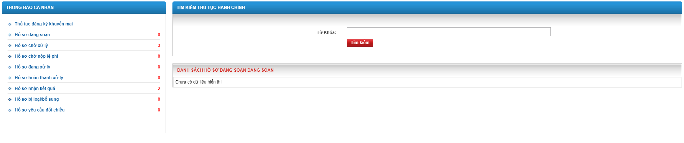+ Đã sửa được các trạng thái hồ sơ trên cổng, nhưng hồ sơ nộp xong chưa vào các trạng thái để khách hàng theo dõi.

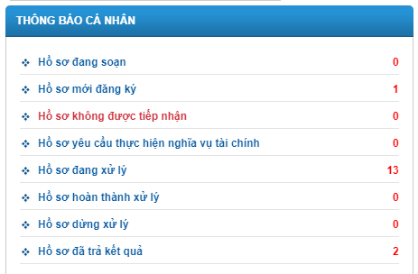

- Vẫn còn tồn tại các lĩnh vực trùng lặp, đã bị xóa, không có thủ tục hành chính, đề nghị bỏ những lĩnh vực đã bị xóa.

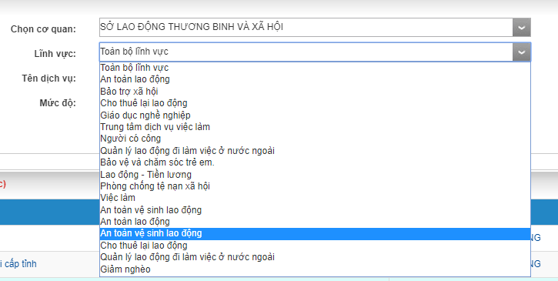

- Thủ tục hành chính có nhiều nhóm thành phần, trang sẽ hiển thị toàn bộ, dễ gây hiểu lầm, đề nghị hiển thị riêng mỗi nhóm sẽ có thành phần tương ứng hoặc sau khi chọn nhóm thì mới hiển thị thành phần.

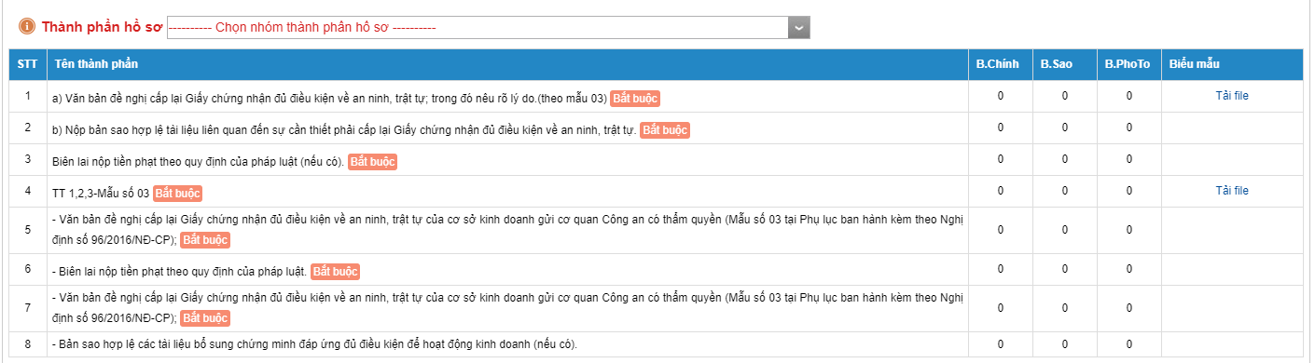

**2.2.2. Truy cập trang dịch vụ công của tỉnh vẫn còn tình trạng chậm**

Cần thay đổi cách thức show dữ liệu ra ngoài màn hình chính chủ yếu tối ưu cho việc truy cập để thực hiện nộp hồ sơ và trả kết quả, biểu đồ tổng hợp tình hình xử lý trong toàn tỉnh nên để sang tab khác và chỉ load khi truy cập sang tab đó.

1. **Hệ thống một cửa điện tử.**
   1. **Đã làm được**

- Chuyển các site sang máy chủ mới.

- Chỉnh sửa một số lỗi trong quá trình vận hành.

**3.2. Việc cần làm**

**3.2.1. Các biểu mẫu trong quá trình giải quyết thủ tục hành chính còn thiếu, chưa đúng theo quy định.**

- Gắn các biểu mẫu vào trong các chức năng xử lý:

+ Mẫu phiếu yêu cầu bổ sung, hoàn thiện hồ sơ (vào chức năng yêu cầu bổ sung, tiếp nhận hồ sơ trực tuyến).

+ Mẫu phiếu từ chối tiếp nhận giải quyết hồ sơ (vào chức năng hồ sơ không đủ điều kiện, tiếp nhận hồ sơ trực tuyến).

+ Mẫu phiếu xin lỗi và hẹn lại ngày trả kết quả (vào chức năng gia hạn xử lý).

- Thêm các mẫu phiếu vào chức năng thống kê, báo cáo:

+ Mẫu phiếu kiểm soát quá trình giải quyết hồ sơ.

+ Mẫu sổ theo dõi hồ sơ.

**3.2.2 Tốc độ xử lý của các đơn vị còn chậm.**

- Huyện Bắc Quang đã chuyển sang máy chủ riêng để theo dõi, vẫn xảy ra tình trạng chậm, gây treo hệ thống.

**3.2.3. Thống kê hồ sơ trực tuyến đã bị loại:** chưa có chức năng thống kê hồ sơ trực tuyến đã bị loại (hồ sơ chưa được tiếp nhận, chưa sinh mã).

**3.2.4. Kết nối với VNPT IOffice**

- Nội dung trình bày chi tiết tại *(File quy trình kèm theo)*



**4. Chức năng thanh toán trực tuyến.**

**4.1. Thanh toán trên cổng DVC của tỉnh**

- Thiết kế lại chức năng thanh toán.

**4.2. Thanh toán trên cổng DVCQG (hạn xử lý 30/06/2020)**

- Đang nhập dữ liệu về tài khoản ngân hàng, kho bạc của các đơn vị vào hệ thống cổng DVCQG.

- Chưa thực hiện kết nối, tích hợp nền tảng thanh toán.